Содержание

1. План урока 2
2. Ход урока 4
3. Организационный момент 4
3.1. Чтение стихов (спор математика и филолога) 4
3.2.Вступительное слово преподавателей 4
4. Основная часть 5
4.1. Рассказ о группе 5
4.2. Математическая разминка 6
4.3. Работа с пословицами и поговорками 6
4.4. Нахождение числительных 7
4.5. Сообщение о Пифагоре и решение задачи 8
4.6. Склонение числительного 9
4.7. Исследование функции по графику 10
4.8. Задание по русскому языку "Четвертое лишнее" 10
5. Заключение 10
5.1. Математические (цифровые) стихи 11
5.2.Сообщение «Мой родной город» 12
6. Подведение итогов 12
7. Домашнее задание 12
8. Рефлексия 13
Литература 14
Приложение 1 15
Приложение 2 16

План урока
Тема: «Число. Имя числительное»
Дата проведения: 17.11.2016г.
Группа: П-163.
Тип урока: урок обобщения и систематизации знаний.
Цели:
Образовательные:
- обогащение системы знаний по заданным темам русского языка и математики;
- закрепление умений и навыков употребления в разговорной речи числительных в процессе решения математических и грамматических заданий;
- способствование осмыслению семантики данной части речи;
Развивающие:
- развитие творческой, речевой, мыслительной активности;
- развитие интереса к двум наукам на базе полученной дополнительной информации;
- развитие логического мышления студентов: умения сравнивать, сопоставлять, делать выводы, анализировать свою деятельность;
- обеспечение практического использования лингвистических знаний на разных уроках, способствование развитию речи студентов на межпредметной основе;
Воспитательные:
- воспитание культуры умственного труда, культуры поведения, сознательной дисциплины;
- воспитание организованности, умения самоконтроля.
Оснащение: интерактивный комплекс, презентации, листы для самооценки.

Ход урока
I. Организационный момент 5 мин.
1.1. Чтение стихов (спор математика и филолога) 3 мин.
1.2. Вступительные слова преподавателей 2 мин.
II. Основная часть 30 мин.
2.1. Рассказ о группе 3 мин.
2.2. Математическая разминка 2 мин.
2.3. Работа с пословицами и поговорками 3 мин.
2.4. Нахождение числительных 5 мин.
2.5. Сообщение о Пифагоре и решение задачи 5 мин.
2.6. Склонение числительного 5 мин.
2.7. Исследование функции по графику 5 мин.
2.8. Задание по русскому языку "Четвертое лишнее" 2 мин.
III. Заключение 5 мин.
3.1. Математические (цифровые стихи) 3 мин.
3.2. Сообщение «Мой родной город» 2 мин.
IV. Подведение итогов 3 мин.
V. Домашнее задание 1 мин.
VI. Рефлексия 1 мин.

Ход урока
I. Организационный момент.
1.1. Спор математика и филолога. Студенты читают стихи.
Математик: Нет ничего важнее той науки,
Что люди математикой зовут.
Что людям могут дать пустые звуки?
Писать стихи… но разве это труд?
Филолог: Нет ничего ужасней чисел скучных,
Каких-то формул, множества нулей.
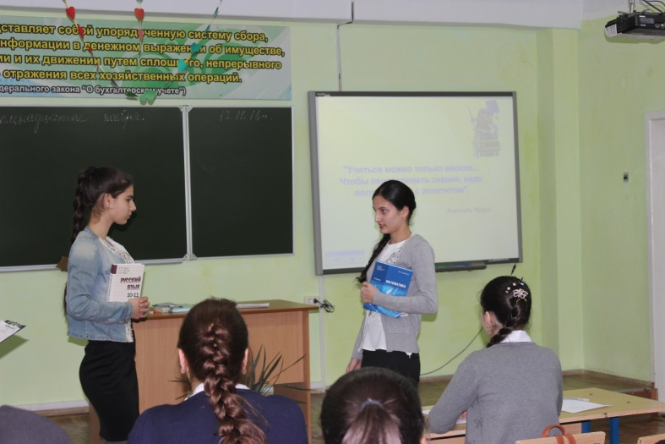
А слово нужное? Оно ведь лечит душу.
И в трудный час нас делает сильней.
Математик: Нет! Миром числа управляют.
Они в порядок наш приводят ум.
И истину лишь математики познают,
Как Архимед, Евклид, Паскаль и Юнг.
Филолог: Есть листьев шум и мир под облаками.
Рассвет. Туман. Осеннее ненастье.
Числом не скажешь все, что выразишь словами –
И боль, и страх, любовь и счастье.
Математик: Но математику учил ракет создатель,
И в космос полетели мы без вас.
Филолог: Нет! Первым в космос полетел писатель,
Писатель тот, который был фантаст.
Преподаватель русского языка:
Друзья мои, не надо ссор,
Решим сейчас мы этот спор.
1.2. Преподаватель математики. Здравствуйте, дорогие студенты и уважаемые гости. Мы очень рады видеть вас. Сегодня мы проводим не совсем обычный урок.
Преподаватель русского языка. Особенность данного урока в том, что в нем объединены два предмета – русский язык и математика. Мы соединили знания, полученные на уроках русского языка, с умениями выполнять математические задания.
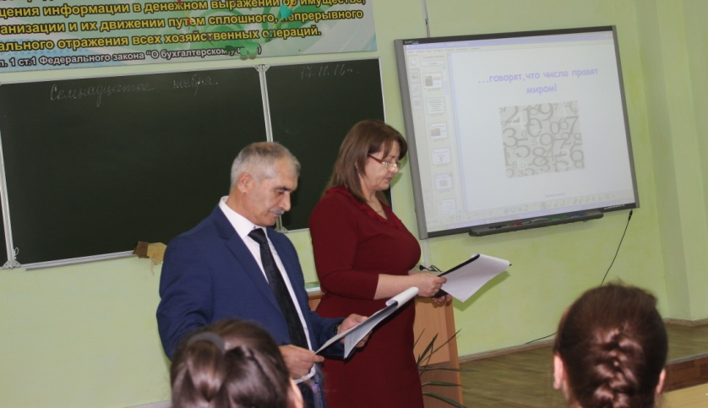
Преподаватель математики. Тема нашего урока «Число. Имя числительное». Преподаватель русского языка. Урок проводят преподаватель математики Гудова Зумруд Умахановна.
Преподаватель математики. И преподаватель русского языка и литературы Пашаев Шарафудин Гасанович.
Преподаватель русского языка. С помощью языка люди передают друг другу разнообразные сведения, выражают свои мысли, чувства или, как говорят, обмениваются информацией. В мире существует около двух тысяч различных языков, на которых говорят, пишут, читают разные народы. Это естественные языки.
Преподаватель математики. По мере изучения математики вы постепенно знакомитесь с математическим языком. Он относится к искусственным языкам, но неразрывно связан с русским языком.
Преподаватель русского языка. Великий русский писатель Лев Николаевич Толстой говорил: «…Есть только две науки, в пользе которых можно быть твердо уверенным, - это языки и математика».
II. Основная часть.
2.1. Преподаватель русского языка. Наш необычный урок проводится в группе П-163. Подробную информацию о группе послушаем в сообщении «Корреспондента информцентра РИК» Рамазановой Анжелики. Внимательно послушайте сообщение, потому что, к сожалению, даже у дикторов телевидения мы иногда слышим речевые ошибки. Отмечайте у себя на черновиках, какие ошибки в произношении вы заметили. (Сообщение диктора. Презентация группы)
- Добрый день, уважаемые телезрители. Первого сентября двух тысячи шестнадцатого года мы стали студентами первого курса Республиканского инженерного колледжа. Наш колледж родился восемнадцатого ноября одна тысяча девятьсот двадцать пятом году, когда был открыт Дагестанский индустриально-экономический техникум.
В тысяча девятьсот тридцать седьмом году индустриально-экономический техникум был преобразован в механический техникум, а в две тысячи пятнадцатый года был переименован в Республиканский инженерный колледж.
В двух тысяч пятнадцатом году наш колледж широко отметил 90-летие своего рождения.
В нашей группе учатся двадцать три студента, из которых два мальчика и двадцать один девочка.
Занятия по девять предметам у нас проводят двенадцать преподавателей, которых мы очень любим за доброту и отзывчивость.
Преподаватель русского языка. Вы прослушали сообщение. Какие ошибки допущены диктором? Как будет правильно? (двух тысячи шестнадцатого года, восемнадцатого ноября одна тысяча девятьсот двадцать пятом году, двух тысяч пятнадцатом году, двадцать один, девять предметам).
2.2. Преподаватель математики. Все ошибки были допущены в произношении чисел. Числа изучаются в математике. Математика – это наука, которая всегда сопровождала человечество. Она призвана развивать логическое мышление, внимание, тренировать мозг. Недаром ее называют «гимнастикой ума». Так давайте проведем небольшую гимнастику - математическую разминку.
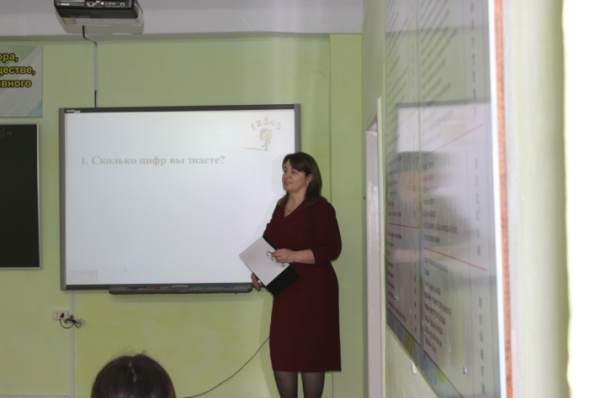
1) Сколько цифр вы знаете? (10)
2) Сколько лет в одном веке? (100)
3) Назовите наименьшее простое число. (2)
4) Что больше: $-\frac{3}{5}$ или 0,6? (0,6)
5) Назовите наименьшее натуральное число. (1)
6) Какое наибольшее целое отрицательное число вы знаете? (-1)
7) На какое число нельзя делить? (0)
Вы заметили, что все ваши ответы связаны с числами. Действительно, «числа правят миром».
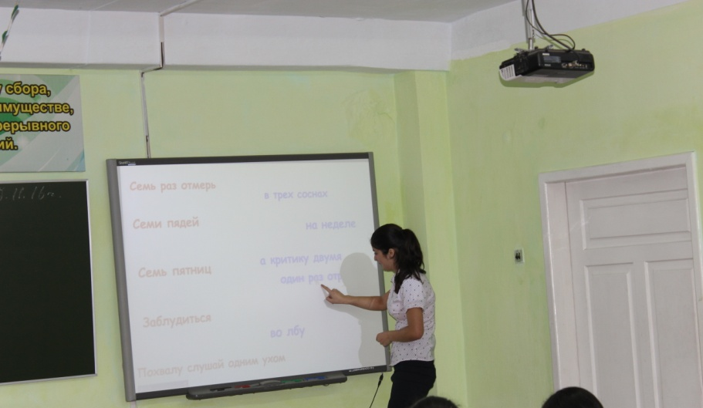
2.3. Преподаватель русского языка. Мы, конечно, не первые, кто заметил, что числа окружают нас. Еще наши предки обратили на это внимание и сохранили свои наблюдения в виде устойчивых выражений и изречений, которые мы передаем из поколения в поколение. Как называются такие изречения и выражения? (Пословицы, поговорки, фразеологизмы). И сейчас мы с вами проверим, насколько хорошо вы знаете пословицы и поговорки, в которых используются имена числительные.
На экране вы видите пословицы и поговорки, записанные в 2 столбика:
в 1-ом столбике – начало, во втором – конец. Но они перепутаны. Помогите частям найти друг друга.
1) Семь раз отмерь … на неделе
2) Семи пядей … в трех соснах
3) Семь пятниц … а критику двумя
4) Заблудиться … первый кнут
5) Похвалу слушай одним ухом … во лбу
6) Доносчику … один раз отрежь
7) Одна мудрая голова … а две лучше
8) Одна голова хорошо … чем сто умных ответить
9) Смелый умирает один раз … ста голов стоит
10) Один дурак может больше спросить … а трус много раз
2.4. Преподаватель русского языка. Эти пословицы объединены тем, что везде встречаются числительные. А теперь давайте вместе вспомним, что такое числительное.
Числительное – это часть речи, которая обозначает отвлеченное число, количество предметов и порядок предметов при их счете.
Схема и краткая характеристика числительных на интерактивной доске.
Ребята! Обратите внимание на доску. Перед вами слова. Вам необходимо найти и подчеркнуть числительные.)
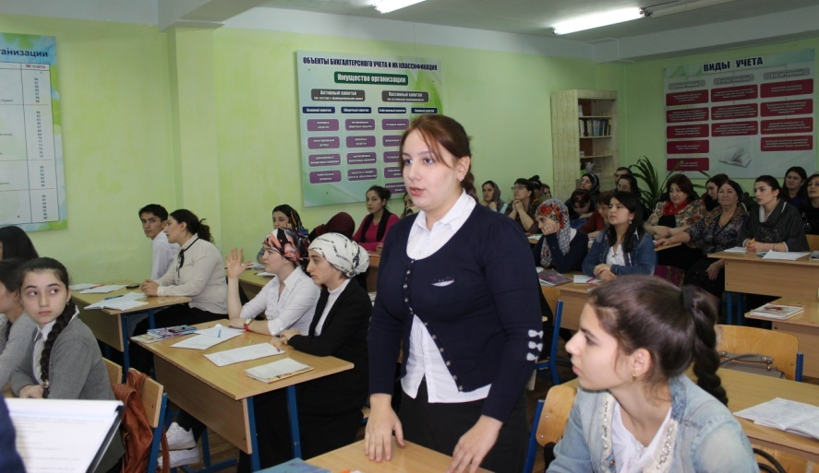
Двойной, двойка, удвоить, пятеро, пятидневный, пятидневка, двадцать пять, двадцатипятиметровый, шестиклассник, шестеро, шесть, одна шестая, одинокий, один, две седьмых, одиннадцатый, шестой, четвертый, четыреста, пятак.
(Ответ: пятеро, двадцать пять, шестеро, шесть, одна шестая, один, две седьмых, одиннадцатый, шестой, четвертый, четыреста)
2.5. Преподаватель математики. А я предлагаю послушать сообщение о древнегреческом математике Пифагоре. (Студентка читает сообщение)
Пифагор Самосский (ок. 580 - ок. 500 до н. э.) древнегреческий математик и философ-идеалист. Родился на острове Самос. Получил хорошее образование С юных лет занимался спортом, был чемпионом олимпийских игр по кулачному бою.
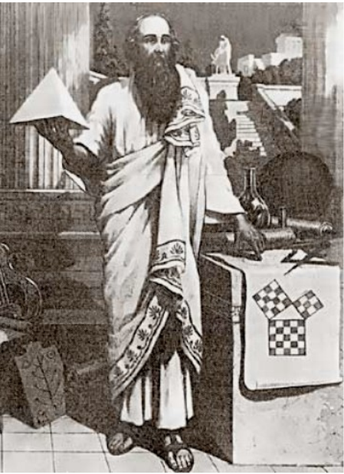
По преданию Пифагор, чтобы ознакомиться с мудростью восточных ученых, в юном возрасте покинул родной остров. Путешествуя, он побывал в Египте и Вавилоне, где изучал арифметику, астрономию, музыку и другие науки. В зрелом возрасте философ поселился в южно-итальянском городе Кротон, где основал свою знаменитую школу – пифагорейский союз. Это было строго закрытое общество его последователей, уже при жизни почитавших его как высшее существо.
Пифагорейцы признавали бессмертие души.
Основу философских идей пифагорейцы усматривали в числовых закономерностях.
“Число – это закон и связь мира, сила, царящая над богами и смертными”.
“Сущность вещей есть число, которое вносит во все единство и гармонию”.
“Все есть число”.
Вот такое положение проповедовали древнегреческий математик и его ученики-пифагорейцы.
Преподаватель математики. О Пифагоре сохранились десятки легенд и мифов, с его именем связано многое в математике. На вопрос о числе его учеников Пифагор ответил так: «Половина моих учеников изучает математику, одна четверть изучает природу, одна седьмая проводит время в молчаливом размышлении, остальную часть составляют три девушки».
Нам надо выяснить, сколько человек обучалось у Пифагора.
Решение задачи: $x-\frac{1}{2}x-\frac{1}{4}x-\frac{1}{7}x=3$, $x=28.$ (решают у доски)
Преподаватель математики. Л.Н.Толстой говорил: «Человек подобен дроби: в знаменателе — то, что он о себе думает, в числителе — то, что он есть на самом деле. Чем больше знаменатель, тем меньше дробь».
2.6. Преподаватель русского языка. Грамотная речь должна звучать не только на уроках русского языка, но и на других учебных дисциплинах и вообще в повседневной жизни.
При выполнении математического задания вы получили в ответе число 28. Как называются такие числительные? (количественные, составные) Почему их так называют? (Потому что они обозначают количество и состоят из двух и более слов)
В чем особенность их склонения? (У них склоняется каждое слово). Давайте просклоняем это числительное.
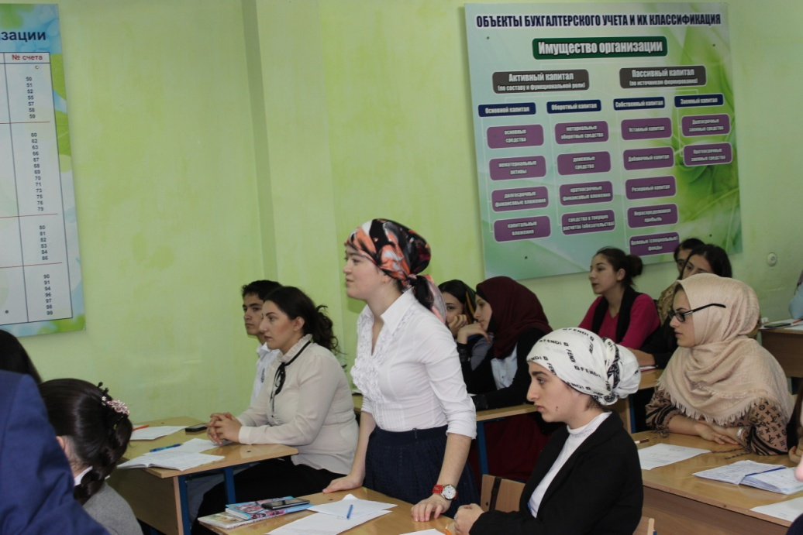
И. сколько?
двадцать восемь
Р. скольких?
двадцати восьми
Д. скольким?
двадцати восьми
В. сколько?
двадцать восемь
Т. сколькими?
двадцатью восьмью
П. о скольких?
о двадцати восьми
Студенты склоняют числительное на листах, а потом проверяют записи по интерактивной доске.
2.7. Преподаватель математики. В русском языке вы рассмотрели зависимость произношения чисел от падежа. А в математике как называется зависимость между числами? (Функция)
Дайте определение функции. Способы задания функции.
Графический способ – один из самых удобных и наглядных способов представления информации. График – это краткое и наглядное описание какого-либо процесса, или цепочки событий, или ряда наблюдений. Недаром считают, что график – это «говорящая линия», которая может много рассказать.
Задание по математике. Исследовать функцию по графику.
Найти:
- Область определения
- Множество значений
- Нули функции
- Интервалы знакопостоянства
- Наибольшее и наименьшее значения функции
Ответы проверяют по интерактивной доске.
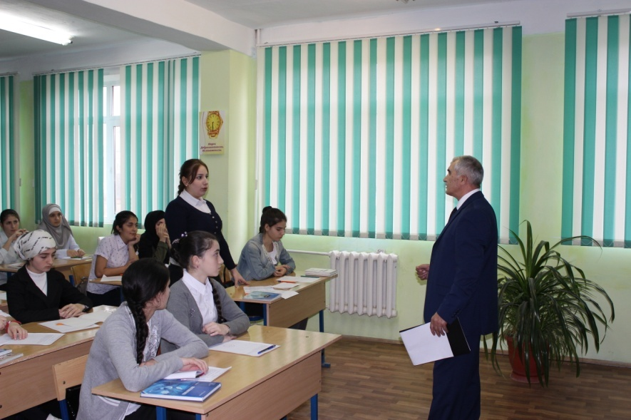
2.8. Преподаватель русского языка. Задание по математике вы решили. Теперь предлагаю вашему вниманию задание «Четвертое лишнее». В каждой группе слов одно «лишнее». Надо найти это слово и объяснить, почему оно «лишнее».
1. Один, одиночка, одиночество, единица.
2. Пятёрка, пятерня, пять, пятак.
3. Троеборье, три, тройка, троечник.
4. Четыре, сто, сотый, восемь.
5. Семьдесят, семьсот, семь, семеро.
6. Тридцать, миллион, тысяча, пятьсот.

III. Заключение
3.1. Преподаватель русского языка. Молодцы! Но как-то неинтересно получается: считаем, склоняем, анализируем – никакой романтики. Правду говорят, математика – очень точная и неэмоциональная наука. То ли дело – искусство слов. Только вслушайтесь:
«Я вас любил. Любовь еще, быть может,
В душе моей угасла не совсем…»
Или: «Выхожу один я на дорогу,
Сквозь туман кремнистый путь блестит…»
А вот еще: «Есть в осени первоначальной
Короткая, но дивная пора…»
Преподаватель математики. Не могу согласится с вами! На самом деле с помощью чисел можно много чего сделать – например, нарисовать картину или даже выразить эмоции.
Преподаватель русского языка. Эмоции?! А, а… Вы ничего не путаете, Зумруд Умахановна?
Преподаватель математики. Нет! Математика – не сухая наука. «В математике есть своя красота, как и в поэзии»,- сказал Пушкин, даже не любя математику. Есть даже такое понятие – цифровые стихи.
Преподаватель русского языка. И все-таки я не представляю, как можно цифрами писать стихи, а тем более выражать эмоции человека.
3.2. Преподаватель математики. А это мы сейчас покажем.
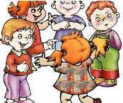
(Далее студенты читают цифровые стихи, а присутствующие определяют, какое настроение они передают)
2 12 46,
48 3 06,
33 1 102,
8 30 32.
(считалка)
2 15 42,
42 15,
37 08 5,
20 20 20!
(веселые стихи, выражают радость)

511 16,
5 20 337,
712 19,
2000047.
(грустные стихи, выражают грусть)
7 14 100 0,
0 0 0 13,
37 08 5,
20 20 20.
(веселые стихи)
3 1512,
16025,
11 03 15,
100006 02 05.
(грустные стихи)
3.2. Преподаватель русского языка. Вам было дано домашнее задание подготовить небольшое сообщение про наш город, используя числительные. Пожалуйста, прочитайте нам свои работы.
(Студенты читают свои сочинения и называют числительные, которые встречаются в тексте) (Видеоролик «Мой город Каспийск»)
Мой родной город
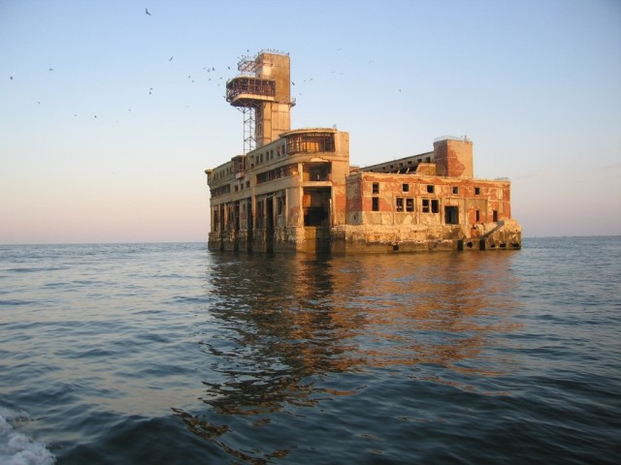
Я живу в одном из красивых городов Дагестана – в городе Каспийск, который расположен на берегу Каспийского моря. Каспийск – один из самых молодых городов нашей республики. Он возник в тысяча девятьсот тридцать втором году как поселок Двигательстрой при строительстве завода двигателей. Утвержден рабочим поселком в тысяча девятьсот тридцать шестом году, который в тысяча девятьсот сорок седьмом году был преобразован в г.Каспийск. Город занимает площадь в тридцать две целых девяносто четыре сотых квадратных километра. По данным две тысячи двенадцатого года, в городе проживал сто три тысячи сто восемьдесят один человек.
Современный Каспийск – лучшее место для отдыха. Город имеет прекрасные пляжи с золотым кварцевым песком. Здесь был снят известный фильм «Белое солнце пустыни».
Я очень люблю свой город и горжусь им.
IV. Подведение итогов
Преподаватель математики. Да, ребята, несомненно, числа правят миром. Но они ничто без слов, с помощью которых мы их записываем и говорим. Преподаватель русского языка. Мы убедились, что знания о числительных нам необходимы. Правильно произносить числительные – это не такая простая задача и требует постоянной тренировки, в том числе и на уроках математики.

V. Домашнее задание
Написать небольшое сочинение на тему "Моя семья", используя числительные.

Рефлексия
Преподаватель математики. Итак, наш урок завершается. Прежде чем выставить вам отметки, мы хотим, чтобы вы сами оценили свою работу на уроке. На ваших листах дорисуйте смайл, соответствующий вашей самооценке по русскому языку и математике. (Образцы на интерактивной доске)
Преподаватель русского языка. Сдайте, пожалуйста, ваши листы. Спасибо за работу. Дружите с числительными.
Преподаватель математики. И с числами! Урок окончен. Всем спасибо. До свидания!

- Я доволен своей работой на уроке. Все понятно.

- Мне было трудно. Надо еще работать.

Литература

1. Греков В.Ф. и др. Пособие для занятий по русскому языку. –М., Просвещение, 2010
2. Власенко А.И., Рыбченкова Л.М. Русский язык. Грамматика. Текст. Стили речи. Учебник для 10-11 кл. общеобразовательных учреждений. –М., Просвещение, 2002.
3. Панов Б.Т. Внеклассная работа по русскому языку. –М., Просвещение, 1980.
4. Граник Г.Г. и др. Секреты орфографии. –М., Просвещение, 1994.
5. Шалаев С.Г. Сборник занимательных задач по русскому языку и литературе.- Махачкала, Дагучпедгиз, 1952.
6. Шкатова Л.А. Подумай и ответь. –М., Просвещение, 1989.
7. Григорьев С.Г., Задулина С.В., Математика,-М.: ОИЦ «Академия», 2010.
8. Григорьев С.Г., Гусев В. А., Иволгина С. В.,Математика для профессий и специальностей социально-экономического профиля,-М.: ОИЦ «Академия», 2010.
9. Башмаков М.И.,«Математика».М, ОИЦ «Академия», 2010.

